# OFERTA1 GAVETA D E DINERO  CD-45 =290 SOLES

Almacene su dinero de manera segura y eficaz.

Este gabinete de dinero cuenta con compartimientos para billetes, monedas y cheques

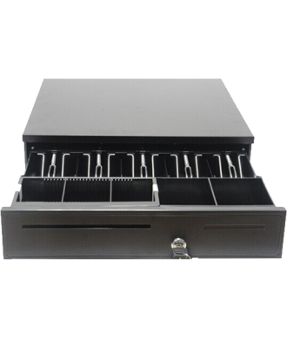

**CARACTERISTICAS**

* Almacena dinero (billetes, monedas, cheques)

* Se abre con llave o con un cable desde la impresora.

**CONTENIDO DEL PAQUETE**

* Gabinete de Dinero  
* Llave Mecánica

      EL PAQUETE NO INCLUYE INTALACION ,CAPACITACION  NI SOPORTE TECNICO

|  |  |  |  |
| --- | --- | --- | --- |
| **ESPECIFICACIONES** | | | |
| **COMPARTIMIENTOS** | | **DIMENSIONES** | |
| Billetes | 05[Slots[http://cdncache-a.akamaihd.net/items/it/img/arrow-10x10.png](http://posperu.com/product.php?id_product=213#73878271)](http://posperu.com/product.php?id_product=213#73878271) | Longitud | 405 mm |
| Monedas | 05[Slots[http://cdncache-a.akamaihd.net/items/it/img/arrow-10x10.png](http://posperu.com/product.php?id_product=213#11943691)](http://posperu.com/product.php?id_product=213#11943691) | Altura | 100 mm |
| Cheques | 01 Slot | Profundidad | 420 mm |
| **OPCIONES INCORPORADAS** | | | |
| Comunicacion: RJ11 / RJ12 | |  | |

